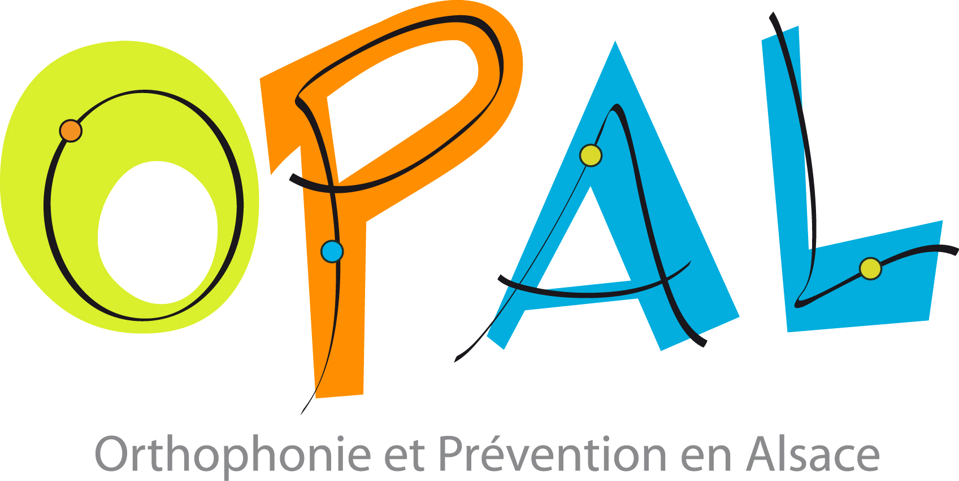

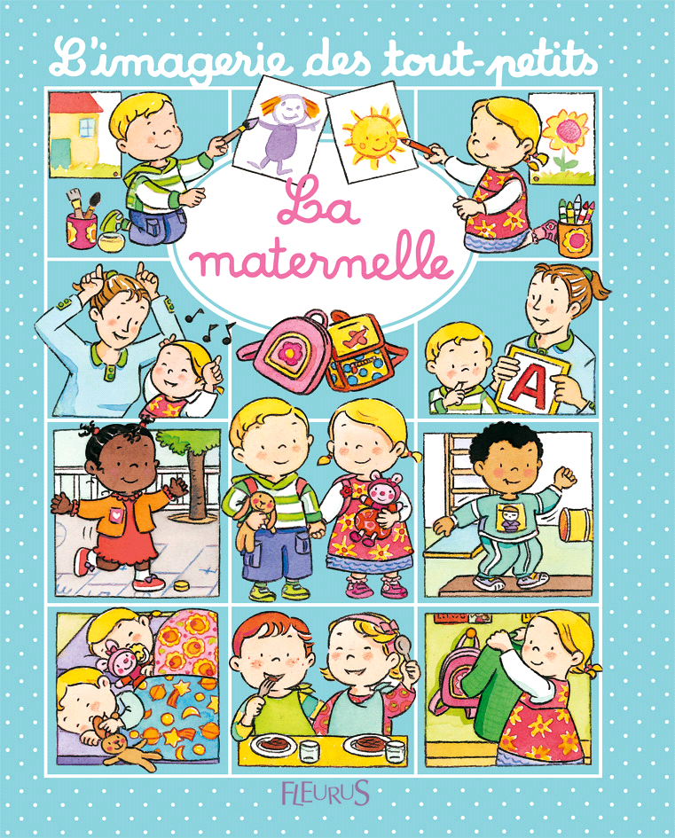
Pensez à lire et raconter des histoires à vos enfants !!
https://www.fno-prevention-orthophonie.fr

Un-e orthophoniste vous rencontrera pour un temps d’échange libre et chaleureux le
insérer la date -
et offrira à cette occasion un livre à tous les enfants de Petite Section !

Pour plus d'informations : https://www.association-opal.fr

